31 Pe o placă netransparentă ce conţine o fantă îngustă cade normal o undă monocromatică de lumină (). Raza ce corespunde maximului de ordinul 2 se abate sub unghiul . Determinaţi lăţimea fantei.

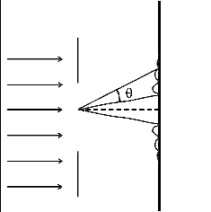Se da:

Λ = 780 nm

m = 2

φ = 20°

______________

b - ?

Pentru difractia lui Fraunhofer pe fanta exista formula distribuirii intensitatii lumii pe directiile

iar φ este pozitia unghiulara.

Functia I are conditia maxima cind a=0 iar , și m = (1,2,3…).

De aceaa conditia maxima, se urmareste cind  de unde 

Substituind cifrelele (transferind toate masurarile in sistemul SI) obtinem : 

Λ = lungimea undei monocromatice

ϕ = unghiul difractiei

Asa cum sinϕ nu poate sa fie mai mult de 1, atunci *m* nu poate sa fie mai mult de d/ Λ

Implementind sub formula obtinem : m<=2/0,7=2,86 m<=2/0,41=4,88